Муниципальное бюджетное дошкольное образовательное учреждение «Детский сад № 16 г.Выборга»

Проект «Синичкин день»
в подготовительной к школе группе № 2

Воспитатели:
Засмолина Светлана Андреевна
Марченко Надежда Николаевна
Учитель-логопед:
Максимова Елена Павловна
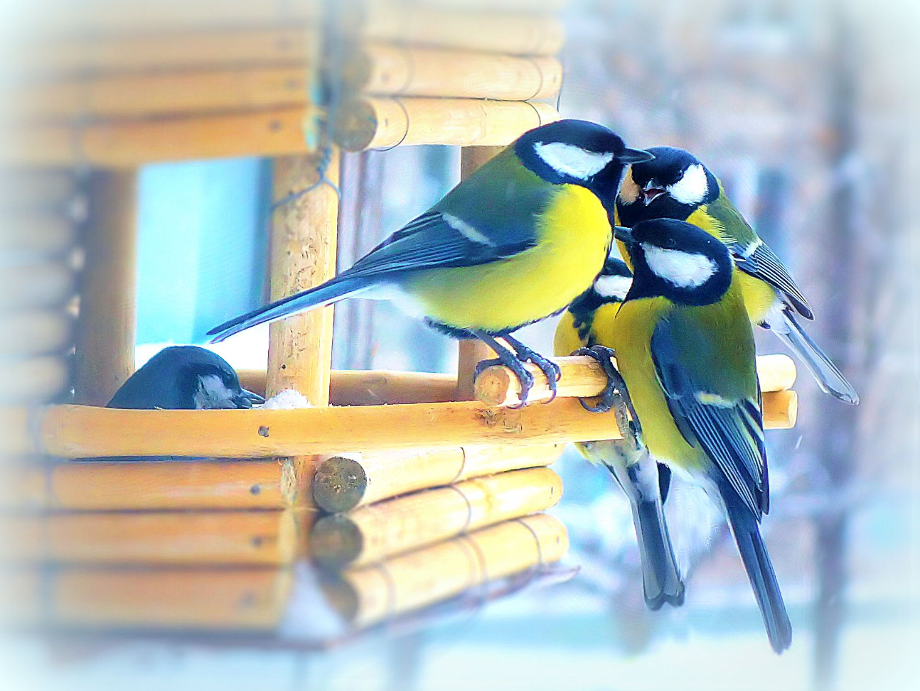

Актуальность.
Несколько лет назад в России появился праздник «Синичкин день».
Отмечается он 12 ноября. История этого праздника уходит корнями
в далёкое прошлое. По народным приметам, именно к 12-му ноябрю,
синицы, предчувствуя холода, прилетают из лесов к жилищам людей
и ждут от них помощи. Наши предки приметили, если птицы появляются
возле жилья человека целыми стаями, значит, скоро наступят холода.
Как известно синицы приносят пользу человеку, а чтобы они дальше могли
приносить пользу человеку, нам необходимо о них заботиться в зимнее
время.
Проблема:
У воспитанников недостаточно знаний о всероссийском празднике «Синичкин день»; беден словарный запас по теме «Зимующие птицы». Дети имеют скудные представления о том, как помочь птицам выжить в зимних условиях.
Цель проекта:
Приобщить детей и их родителей к привычке помогать зимующим птицам в зимнее время; воспитывать познавательный интерес, бережное отношение к зимующим птицам.
Вид проекта:
По направленности – познавательно-творческий;
По количеству – групповой;
Участники – воспитатели, учитель-логопед, воспитанники, родители воспитанников,
По продолжительности – краткосрочный:
Сроки реализации: с 08 по 12 ноября 2021г.
Методы и приемы:
1. Знакомство детей дошкольного возраста с зимующими птицами нашего города через художественно-иллюстративный материал.
2. Наблюдение за птицами.
3. Сбор и обработка информации.
4. Творческая работа.

МОДЕЛЬ ТРЕХ ВОПРОСОВ.
Что мы знаем? | Что хотим узнать? | Как и где можем узнать?
Синицы остаются зимовать. Денис Г. | Почему они не улетают в тёплые края? Варя П. | Спросить у родителей или сходить в библиотеку. Артём К.
Синички всегда летят к кормушке стайкой. Даня Я. | Почему летают все вместе? Максим К. | Посмотреть передачу про синичек. Максим А.
Синицы летят к людям. София К. | Чем кормить синиц? Мирон С. | Спросить воспитателей. Миша Г.
Синички – маленькие птички. Василиса Т. | Как они переносят холода? Василиса Ш. | Прочитать книгу про синиц, посмотреть фильм про них. Василиса Ш.
Этапы реализации проекта:
I этап: включает в себя деятельность педагога – формулировка проблемы, определение цели и задач, подбор материала; деятельность детей – вхождение в проблему.
II этап: происходит практическая деятельность по достижению поставленной цели (чтение книг, драматизация, оформление результатов в виде газет и альбомов, совместная деятельность детей и взрослых).
III этап – заключительный: представляется результат выполнения проекта – в виде нетрадиционной образовательной деятельности по теме проекта и фотовыставки деятельности детей. Организация «Кафе для птиц» на территории детского сада.
Задачи, решаемые в проекте:
Образовательные:
1. Расширить знания о роли птиц в природе и жизни человека.
2. Сформировать представления о причинах гибели птиц в зимний период.
3. Научить распознавать птиц по характерным признакам.
Воспитательные:
1. Воспитывать у детей заботливое отношение к природе, желание помочь птицам в трудных зимних условиях.
2. Формировать экологически грамотное отношение к подкормке птиц в зимний период.
3. Воспитывать самостоятельность, коммуникативные навыки работы в паре
и группе.
Развивающие:
1. Развивать умения определять взаимосвязи между подкормкой птиц и их поведением в период гнездования и выкармливания птенцов.
2. Формировать умения сравнивать, выявлять отличительные признаки.
3. Развивать творческие способности детей.
4. Развивать познавательную активность, самостоятельность, умение рассуждать, делать умозаключения.
5. Расширить и активизировать словарный запас, грамматическую сторону речи по теме.
6. Добиться тесного взаимодействия, партнерских отношений с родителями в вопросах гармоничного развития у ребенка речи.
7. Добиваться партнерских отношений между детьми группы, родителями и педагогами.
Речевое развитие:
Задачи: продолжать расширять и пополнять у детей словарный запас,
- развивать речь, используя малые формы фольклорного жанра,
- учить подбирать слова, обозначающие названия в уменьшительно-ласкательной форме,
- умение вступать в разговор, подбирать слова и фразы в соответствии с ситуацией общения.
Ожидаемые результаты реализации проекта:
- Создание необходимых условий в ДОУ по формированию у дошкольников целостного представления о жизни зимующих птиц.
- Заинтересованность 80% детей совместно с родителями в заботе о птицах, желание им помогать в зимний период (изготовление кормушек, подкормка птиц зимой).
- Развитие у детей любознательности, творческих способностей, познавательной активности, коммуникативных навыков.
- Активное участие родителей в реализации проекта.
Результат проекта:
- Познакомились с народными приметами, связанные с синицами.
- Выучили стихи про синиц.
- Узнали, почему синицы остаются зимовать, чем питаются птицы.
- Сделали кормушки для птичьей столовой своими руками.
- Изготовили книжки-малышки про синичек со стихами, загадками, сказками, историями.
- Рисовали синиц, делали аппликации и складывали «оригами» синичку из бумаги желтого и чёрного цвета.
- Оформили выставку детских работ и родителей.

- НОД: Синичкин день.
Задачи:
Обучающие:
• Расширить знание детей о птице синице, о пользе ее в природе.
• Развитие речи и активизация словаря.
• Учить сравнивать, анализировать, устанавливать простейшие причинно-следственные связи.
Развивающие:
• Развитие внимания, памяти, мышления.
• Развивать у детей познавательный интерес к живой природе.
Воспитательные:
• Воспитывать бережное отношение к природе, вызвать желание помочь птицам.
Предварительная работа: Беседы с детьми о перелетных и зимующих птицах; чтение стихов и рассказов о птицах; наблюдения за птицами на прогулках; рассматривание иллюстраций.
Ход НОД:
Воспитатель: ребята, сегодня мы собрались, чтобы отметить праздник одной очень маленькой, красивой птички, а какой угадайте из моей загадки.
Спинкою зеленовата,
Животиком желтовата,
Чёрненькая шапочка
И полоска шарфика.
Шустро зёрнышки клюёт
Спать с утра нам не даёт
Голосистая певичка –
Желтопузая … (синичка)
Да, вы угадали. Это синичка. И сегодня наше занятие будет посвящено ей и другим зимующим птицам. С давних пор на Руси в ноябре 12 числа отмечается «Синичкин день»- день встречи зимующих птиц. Люди готовили кормушки, читали стихи про птиц, загадывали загадки, играли и просто любовались зимними птахами. Считается, что именно в этот день птицы из лесов прилетают в деревни и города на зимовку.
Почему именно «Синичкин день»? Да потому, что на Руси, синица – божья птица, считается, раньше в старину на неё гадали: бросали крошки хлеба, кусочки сала и наблюдали: если синичка сначала станет клевать сало, то в доме будет вестись живность, если станет клевать крошки хлеба-то, будет в доме достаток. В народе говорили: «Невелика птичка синичка, а свой праздник знает».
Уже несколько лет подряд этот день в нашей стране отмечают, как День встречи зимующих птиц, когда можно вывешивать кормушки и начинать подкормку пернатых.
- Какую пользу приносят птицы?
А синичка полезная птичка?
Ответ на эти вопросы мы получим из видеоролика «Синица. Удивительные факты» https://www.youtube.com/watch?v=fumLZyQiXik
Народные приметы:
*Существует поверье, согласно которому, если вы видите синичку возле кормушки - счастье не за горами.
*Когда сядет на руку синица, нужно загадать желание, и, если птаха подаст голос – загаданному сбыться.
*Синица кричит утром - к морозной ночи, вечером - к ясному дню.
Давайте поиграем в игру «Летает-не летает»
Цель: развивать у детей умение слушать внимательно, закрепить навык построения в круг.
Ход игры: Дети стоят по кругу, в центре — воспитатель. Он называет одушевленные и неодушевленные предметы, которые летают и не летают. Например, воспитатель говорит: Птица летает, стул летает, самолет летает» и т. д. дети должны поднять руки вверх, если назван летающий предмет, если предмет не летает, значит дети присаживаются и замирают.
Раскрашивание с целью закрепления материала
Ребята, у Синички же сегодня день рожденье. Кто хочет приготовить ей подарок? Посмотрите, что я для вас приготовила. (Раскраски с изображением синиц) Кто это? Давайте их раскрасим. Карандаши какого цвета нам понадобятся, чтобы раскрасить синичек? Желтый, синий, черный. Приступайте. А пока мы с вами работаем, послушаем как поют песенку синички.
(Звукозапись голоса птиц)
- Ребята, как вы думаете, легко ли в холодное время птичкам добывать корм?
Очень трудно, а чтобы подкармливать птиц зимой, нужно знать некоторые правила:
Подкармливать птиц в одном и том же месте, желательно в одно и то же время и птицы будут сами прилетать к этому времени;
Кормить птиц регулярно, ежедневно, нельзя подкармливать время от времени, именно в морозы нужна пища каждый день, чтобы птицам выжить;
Корма класть немного, именно для того, чтобы подкормить, поддержать в трудное время.
Если мы позаботимся о птицах зимой, летом птицы позаботятся о наших лесах, садах, парках.
У нас такой обычай: как выпадет снежок
Удобную кормушку повесить на сучок.
И поэтому я вам задам домашнее задание сделать с папой и мамой кормушку, повесить ее рядом с домом и каждый день подсыпать туда корм. Кормушки можно сделать из любых подручных средств. Посмотрите, какие могут быть кормушки (Иллюстрации различных видов кормушек).
Птичкам холодно зимою.
Мы кормушки им устроим.
У коробки молока
Просто вырежем бока
И оставим пол и крышу
Вот и чудный домик вышел.
Воспитатель: чем можно подкармливать птиц?
Дети: Птицы любят семечки, пшено, крошки хлеба…
Игра «Отбери корм для птиц».
Детям предлагается отобрать корм для птиц (семечки, пшено, хлеб, сало, шоколад, чипсы, семена тыквы и т.д.), что можно, а что нельзя класть в кормушку.
Воспитатель: всё верно. Птиц можно подкармливать семенами подсолнечника, тыквы, арбуза. Нельзя давать птицам жареные семечки и черный хлеб. Охотно птицы едят творог, сливочный маргарин, несоленое мясо, жир. Смешайте эти корма, а птицы сами выберут из смеси любимые семена.
А любимое лакомства синиц – сало. Без дополнительной подкормки человеком из 10 синиц к весне выживают только одна. И наша с вами задача: не дать погибнуть зимой от голода нашим зимующим птицам.
Подведение итогов
Воспитатель: Наше мероприятие подходит к концу.
Обобщим:
О каком дне мы сегодня узнали?
Почему так называют синиц?
Почему люди заботятся о птицах зимой?
Что они для этого делают?
Как мы можем помочь нашим пернатым друзьям?
Я думаю, что теперь у каждого из вас, ребята, у окна каждую зиму будет висеть своя кормушка. Птицы быстро привыкают к такой столовой и станут частыми гостями в ней. Конечно, птицы не умеют разговаривать. Но они обязательно отблагодарят вас и красивой весенней песней, и богатым урожаем, который они спасут от вредителей. И от вас, ребята, сейчас многое зависит: будут ли через 10-20-100 лет на нашей планете леса, сады и реки, будут ли птицы подниматься высоко ввысь, чтобы спеть свои весёлые, звонкие песни.

